**江苏省仪征中学2024-2025学年度第二学期高一物理学科导学案**

**专题：竖直面内的圆周运动**

研制人：蔡伟 审核人：汪厚军

班级：____________姓名：____________学号：_____________授课日期：2025.2.21

本课在课程标准中的表述：了解生活中常见的竖直面内的圆周运动．

**[学习目标]**

1.明确竖直面内圆周运动的轻绳模型和轻杆模型的特点。

2.掌握竖直面内圆周运动的轻绳模型和轻杆模型的临界条件及分析方法(重难点)。

**[课堂学习]**

**一、竖直面内圆周运动的轻绳(过山车)模型**

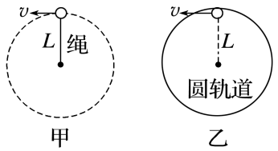如图所示，图甲中小球仅受轻绳拉力和重力作用，图乙中小球仅受轨道的弹力和重力作用，在竖直平面内做圆周运动，运动半径均为*L*，二者运动规律相同，这类运动称为“轻绳模型”。重力加速度为*g*。

1. 小球在最高点的向心力是由什么力提供的？其动力学方程如何？
2. 分析求解小球通过最高点的最小速度。

(3)小球通过最高点时，讨论以下三种情况下轻绳拉力或轨道的弹力情况：

①*v*= $\sqrt{gL}$；②*v*> $\sqrt{gL}$；③*v*< $\sqrt{gL}$。

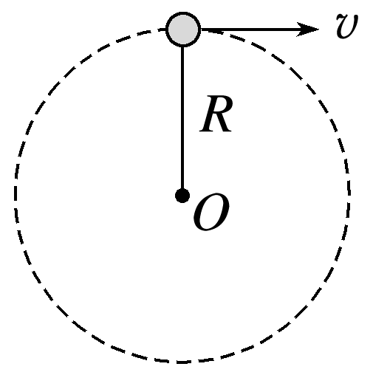例1：如图所示，一质量为*m*=0.5 kg的小球，用长为0.4 m的轻绳拴着在竖直平面内做圆周运动。*g*取10 m/s2，求：

1. 小球要做完整的圆周运动，在最高点的速度至少为多大？
2. 当小球在最高点的速度为4 m/s时，轻绳拉力多大？

(3)若轻绳能承受的最大张力为50 N，小球的速度不能超过多大？

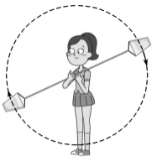例2：杂技演员在做“水流星”表演时，在一根细绳的两端系着盛水的杯子，从绳子的中点抡起绳子，让两个杯子在竖直面内做圆周运动。如图所示，杯内水的质量*m*=0.5 kg，绳长*l*=60 cm，*g*=10 m/s2，求：

1. 在最高点水不流出的最小速率；

(2)水在最高点速率*v*=3 m/s时，水对杯底的压力大小。

**二、竖直面内圆周运动的轻杆(管)模型**

1.如图所示，细杆上固定的小球和在光滑管道内运动的小球仅在重力和杆(管道)的弹力作用下在竖直平面内做圆周运动，这类运动称为“轻杆模型”。

|  |  |
| --- | --- |
| 轻杆模型 | |
| 弹力特征 | 弹力可能向下，可能向上，也可能等于零 |
| 受力示意图 |  |
| 动力学方程 | *mg*±*F*=*m $\frac{v^{2}}{r}$* |
| 临界特征 | *v*=0，即*F*向=0，此时*F*N=*mg* |
| *v*= $\sqrt{gr}$ 的意义 | *F*表现为拉力(或压力)还是支持力的临界点 |

2.小球在最高点时杆上的力(或管道的弹力)随速度的变化。

(1)*v*= $\sqrt{gr}$ 时，*mg*=*m $\frac{v^{2}}{r}$*，即重力恰好提供小球所需要的向心力，轻杆(或管道)与小球间无作用力。

(2)*v*< $\sqrt{gr}$ 时，*mg*>*m $\frac{v^{2}}{r}$*，即重力大于小球所需要的向心力，小球受到向上的支持力*F*，*mg*-*F*=*m $\frac{v^{2}}{r}$*，即*F*=*mg*-*m $\frac{v^{2}}{r}$*，*v*越大，*F*越小。

(3)*v*> $\sqrt{gr}$ 时，*mg*<*m $\frac{v^{2}}{r}$*，即重力小于小球所需要的向心力，小球还要受到向下的拉力(或压力)*F*。重力和拉力(或压力)的合力充当向心力，*mg*+*F*=*m $\frac{v^{2}}{r}$*，即*F*=*m $\frac{v^{2}}{r}$*-*mg*，*v*越大，*F*越大。

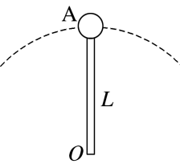例3：长*L*=0.5 m、质量可忽略的细杆，其一端可绕*O*点在竖直平面内转动，另一端固定着一个小球A。A的质量为*m*=2 kg。当A通过最高点时，如图所示，求在下列两种情况下小球对杆的作用力。(*g*取10 m/s2)

1. A在最高点的速度为1 m/s；

(2)A在最高点的速度为4 m/s。

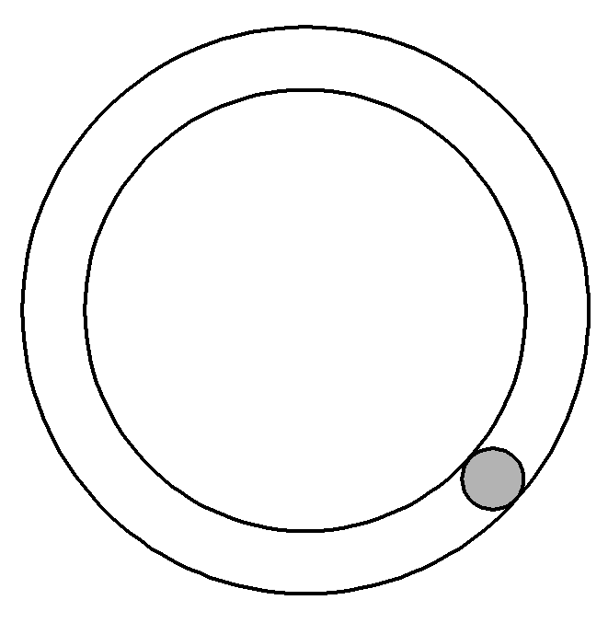例4：如图所示，一小球在竖直放置的光滑圆形管道内做圆周运动，轨道半径为*R*，小球的直径略小于管道的直径，重力加速度为*g*，则小球(　　)

A.可能做匀速圆周运动

B.通过最高点时的最小速度为 $\sqrt{gR}$

C.通过最低点时受到的弹力方向向上

D.在运动一周的过程中可能一直受到内侧管壁的弹力

**[课后作业]** 完成课后作业

**[课后感悟]**____________________________________________________________________

________________________________________________________________________________